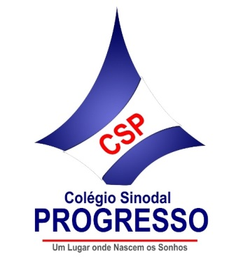

SHAPES
1) Sugestão de vídeo sobre os shapes:
https://www.youtube.com/watch?v=xJxq0kR8yNc
https://www.youtube.com/watch?v=oYXx5aE5uRI

2) Sugestão de atividades:
- Foco em: CIRCLE, SQUARE, TRIANGLE, RETANGLE, RHOMBUS
- Procurar em jornais ou revistas, shapes e incentivar os alunos a falarem/pronunciarem (GOOGLE Tradutor é ótimo para praticar pronúncia de palavras isoladas)
- Praticar recorte e colagem de shapes
- Desenhar coisas que contenham os shapes "escondidos". Ex: CASA (square, retangle, triangle)

5 SENSES
1) Sugestão de vídeo sobre os shapes:
https://www.youtube.com/watch?v=vXXiyIGqliE
https://www.youtube.com/watch?v=q1xNuU7gaAQ
https://www.youtube.com/watch?v=j4XZ8Oojt-w

2) Sugestão de atividades:
- Revisar partes do corpo: EYES, NOSE, MOUTH, EARS, HANDS.
- Pedir para que as crianças digam o que cada parte do corpo é responsável. Durante as aulas, eles já conseguem entender o comando, por exemplo: "WITH MY EYES I CAN SEE."
- Mostrar imagens diversas / coisas físicas para que as crianças digam qual é a parte do corpo e sentido responsável.
- Recortes de jornais ou revistas de senses e alunos devem colá-los em colunas. Desenhar as partes do corpo e alunos alocam as imagens correspondentes logo abaixo.
- Explorar comidas que fazem barulho, cheiram, podem ser vistas, etc...

